Veiledersamling mandag 11. mars 2024
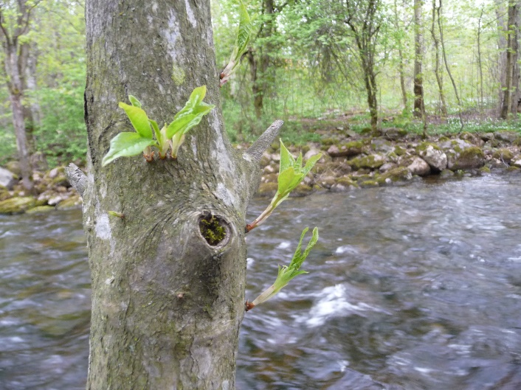
Sted: Ergoterapeututdanningen
OsloMet
Pilestredet 48
6.etg, rom S642
Kl 08.45-14.15
Påmelding:
send e-post til: ceciliek@oslomet.no

Program:
08.45-09.00: Registrering, te og kaffe
09.00-12.00: Praktisk informasjon om praksis; organisering og innhold
Faglig tema:
- Hvordan legge til rette for gode læringsaktiviteter
- Vurdering av studenter i praksis
12.00-12.45: Lunsj; dere må selv ha med mat, eller kjøpe her. Vi holder te, kaffe og frukt
12.45-14.15: Samarbeidsmøte mellom praksisveiledere og kontaktlærere

Velkommen!
Hilsen Lene Fogtmann Jespersen, Mali Melhus og Cecilie Krüger

For de som ikke har mulighet til å møte på veiledersamlingen, vil vi holde et digitalt møte på Teams tirsdag 12.mars kl 14.00-15.00 (evt utvidet til 15.30 ved behov).
Møtet kan ikke erstatte veiledersamlingen, og kontaktlærerne vil ikke være til stede, men vi vil forsøke å avklare spørsmål dere måtte ha. Presentasjon fra veiledersamlingen og aktuelle dokumenter vil ligge på informasjonssiden vår om praksis: https://uni.oslomet.no/ergopraksis/ergobpra1-ergoterapeutisk-profesjonsutovelse-del-1/

